**FAQ** – “What does the property owner’s association do?”

The Property Owner’s Association maintains the common areas of the subdivision, enforces the Declaration of Covenants, Conditions & Restrictions filed in County property records to preserve and protect the integrity of the community.

Houston El Norte Property Owners Association (the POA) is a Master Association that includes Bella Vista, Montebello, Rancho San Vicente, Grand San Jacinto, Camino Real and Santa Fe. The POA assessment is $120.00 per year, per lot. Expenses that the POA pays for are not limited to, but include:

* Four full-time Patrol Officers hired through Liberty County, who report to Liberty County Sheriff’s Office. Each officer has a cell phone and the Association can track history of each vehicle by GPS to ensure they are patrolling the neighborhoods. **If you have an emergency or need to report a crime, call 9-1-1.** If you have general questions, you contact an officer by phone or text, and they will respond once on duty:
  + LIBERTY COUNTY SHERIFF DISPATCH (Non-Emergency): 936-336-4500 Ext. 0
  + Corporal Ivan Gonzalez – 936-202-9439
  + Deputy Oscar Martinez – 936-203-2733
  + Deputy Ruben Garcia – 936-446-0109
  + Deputy Ben Garcia – 936-900-4459
* Weekly Mosquito Spraying, May-October (unless requested otherwise)
* Ditch mowing along roadside ditches (rough cut to prevent overgrowth)
  + Property owners that wish to have a manicured lawn and ditch should mow and weed around their culverts as often as they wish.
  + Ditch mowing along roadside ditches occurs once per month March-October and every other month, November-February.
  + Concerns or complaints should be sent to [info@chpmanagement.com](mailto:info@chpmanagement.com) or (936) 570-0132
* Park mowing and maintenance
  + Montebello Park
    - Picnic tables, basketball court, soccer fields, volleyball court and playground
  + Rancho San Vicente Park
    - Picnic tables and playground
  + Bella Vista
    - Picnic tables, playground and soccer fields
  + Grand San Jacinto
    - Park in progress by the Developer in Section 8 of Grand San Jacinto, not yet maintained by the POA
* Quarterly Heavy Trash removal (January, April, July & October)
* Excess debris removal (if large trash is found in ditches)
  + Report dumping to Sheriff’s office 936-336-4500 Ext. 0;
  + Report dumping to the POA office for removal 936-570-0132
* If you are interested in requesting Association Records, you can access a Record Request Form on [www.houstonelnortepoa.com](http://www.houstonelnortepoa.com) and submit by certified mail to P.O. Box 1920, Conroe, Texas 77301 according to the [Records Production and Copying Policy](http://houstonelnortepoa.com/wp-content/uploads/2017/04/Houston-El-Norte-Records-Production-and-Copying-Policy-2017007587-1.pdf).

In 2018, the Board of Directors accomplished:

* Hiring two additional deputies, making four deputies total.
* Installing water fountains at each community park, at Rancho San Vicente, Bella Vista and Montebello.
* Installing entrance signs at the entrances of Bella Vista, Rancho San Vicente, Grand San Jacinto and Camino Real. Montebello and Santa Fe are still to come.
* Clearing overgrown easements. This project began in Grand San Jacinto late 2018 and this project will continue throughout the rest of the communities in 2019 for the purpose of improving drainage and preventing overgrowth.
* Installing a playground at Rancho San Vicente park.
* Ordering temporary (porta potty) restrooms for community parks.
* Utilizing a money market account to be good stewards of POA funds and gain interest on Reserve funds.
* Began the ditch mowing contract for Santa Fe, Section 1.
* Increased heavy trash days from semi-annually to quarterly.

Current Board of Directors:

* John Harris, President
* Robin Lane, Vice President
* Trey Harris, Director

The role of the Board is to act in the best interest of the community. The Board must enforce the governing documents fairly and uniformly. The Board is to preserve and promote community harmony. Board of Directors are the final decision makers for Houston El Norte POA and the Committees report to the Board of Directors.

**Houston El Norte POA Committee**

**Purpose of Committees:** Committees are great for gathering information, giving recommendations, creating solutions to problems or challenges, and representing the opinions of most of the community. Additionally, committees benefit the association through furthering involvement of individuals in the community, inspiring the use of residents’ special talents for the greater good.

If you are interested in volunteering to serve your community, the following characteristics of an authentic leader were gathered by the help of Maria Banos Jordan, founder of *Texas Familias Council*, which include:

1. Builds and encourages consistent communication between groups and parties
2. Maintains honesty and integrity
3. Personally invests self
4. Has clear goals that can be verbalized
5. Provides moral guidance
6. Shows humility and supports the efforts of others
7. Support young leaders
8. Has no personal agendas
9. Shows positive and constructive guidance in dealing with issues
10. Accepts support from trusted partners
11. Respects differences
12. Respects the dignity and potential of every person

**FOLLOW US ON FACEBOOK:**

**HOUSTON EL NORTE POA, INC.**

Contact Information: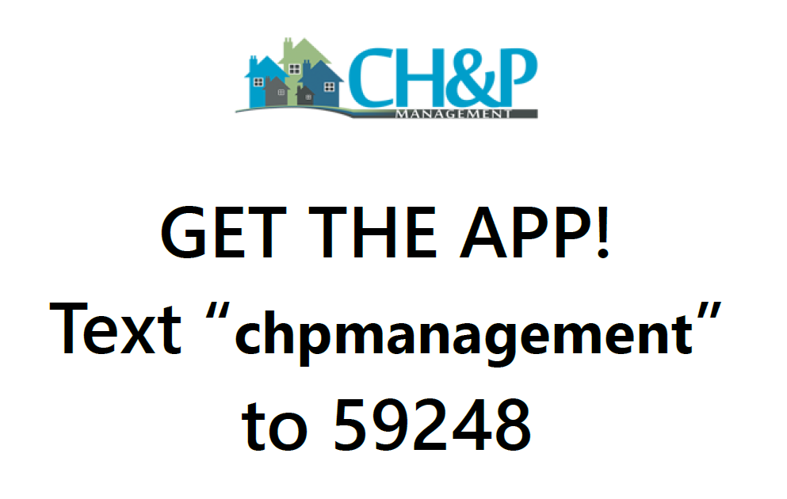

Savannah Crihfield, CMCA, AMS

*Community Manager*

[savannah@chpmanagement.com](mailto:savannah@chpmanagement.com)

Alma Rodriguez

*Assistant Community Manager*

[alma@chpmanagement.com](mailto:alma@chpmanagement.com)

**CH&P Management, LLC**

1712 N. Frazier Street, Suite 215

Conroe, Texas 77301

Phone: (936) 570-0132

[info@chpmanagement.com](mailto:info@chpmanagement.com)

**FAQ** – “¿Que hace la asociación de propietarios?”

La Asociación de Propietarios mantiene las áreas comunes de la vecindad, haciendo cumplir la Declaración de Convenios, Condiciones y Restricciones archivadas en los registros de propiedad del Condado para preservar y proteger la integridad de la comunidad.

La Asociación de Propietarios de Houston El Norte (la POA) es un Asociación Master que incluye a Bella Vista, Montebello, Rancho San Vicente, Grand San Jacinto, Camino Real y Santa Fe. La POA tiene un cobro de $120.00 por año, por cada lote. Expensas que la POA paga no son limitados a, pero incluye:

* Cuatro Oficiales de Patrulla a tiempo completo contratados a través del Condado de Liberty, que reportan a la Oficina de Sheriff del Condado de Liberty. Cada oficial tiene un teléfono celular y la Asociación puede rastrear la historia de cada vehículo por GPS para asegurarse de que están patrullando los vecindarios. **Si usted tiene una emergencia o necesita reportar un crimen, llame a 9-1-1.** Si tiene preguntas generales, usted puede contactar a un oficial por teléfono o texto, y ellos pueden responder cuando estén patrullando:
* CONADO DE LIBERTY DESPACHO DE SHERIFF (No Emergencia): 936-336-4500 Ext. 0
* Corporal Iván González – 936-202-9439
* Diputado Oscar Martínez – 936-203-2733
* Diputado Rubén García – 936-446-0109
* Diputado Ben García – 936-900-4459
* Repelente de Mosquitos Semanal, mayo-octubre (a menos que se solicite lo contrario)
* Corte de zacate en las zanjas por las carreteras (corte basto para evitar el crecimiento)
* Dueños de propiedad que les gustaría tener un césped y zanja bien cuidada deben cortar alrededor de sus alcantarillas con la frecuencia que deseen.
* Corte de zacate alrededor de las carreteras ocurre una vez por mes entre marzo a octubre y cada otro mes, noviembre a febrero.
* Preocupaciones o quejas se pueden mandar a [info@chpmanagement.com](mailto:info@chpmanagement.com) o (936) 570-0132
* Corte de zacate en el parque y mantenimiento
* Parque de Montebello
  + - Mesas de picnic, canchas de baloncesto, canchas de futbol, canchas de voleibol y parque de juegos
* Parque de Rancho San Vicente
  + - Mesas de picnic y parque de juegos
* Bella Vista
  + - Mesas de picnic, parque de juegos y canchas de futbol
* Grand San Jacinto
  + - * Parque está en progreso por el Desarrollador en Sección 8 de Grand San Jacinto, todavía no es mantenido por la POA
* Remoción de Basura Grande Trimestral (enero, abril, julio y octubre)
* Remoción de residuos en exceso (si se encuentra basura grande en las zanjas)
* Reporte vertido a la oficina de Sheriff al 936-336-4500 Ext. 0;
* Reporte vertido a la oficina de la POA para remoción al 936-570-0132
* Si usted está interesado en pedir los Registros de la Asociación, usted puede obtener el Formulario de Solicitud de los Registros en [www.houstonelnortepoa.com](http://www.houstonelnortepoa.com) y mandarlo por correo certificado a P.O. Box 1920, Conroe, Texas 77305 de acuerdo con la Política de Producción y Copia de Registros.

En el 2018, la Mesa Directiva realizo:

* Contratando a dos diputados más, haciendo el total de cuatro oficiales.
* Instalando fuentes de agua en cada parque comunitario, en Rancho San Vicente, Bella Vista y Montebello.
* Instalaron letreros de entrada en las entradas de Bella Vista, Rancho San Vicente, Grand San Jacinto y Camino Real. Montebello y Santa Fe aún están por venir.
* Limpiando las servidumbres crecidas. Este proyecto comenzó en Grand San Jacinto a fines del 2018 y continuara en el resto de las comunidades en el 2019 con el fin de mejorar el drenaje y evitar el crecimiento excesivo.
* Instalando un parque de juegos en el parque de Rancho San Vicente.
* Ordenados baños temporarios (porta potty) para los parques comunitarios.
* Utilizando una cuenta del mercado monetario para ser buenos administradores de los fondos de la POA y ganar intereses en los fondos de la Reserva.
* Comenzar el contrato de zacate de zanja para Santa Fe, Sección 1.
* Incremento de días de basura grande de semestral a trimestral.

Actual Mesa Directiva

* John Harris, Presidente
* Robin Lane, Vice Presidente
* Trey Harris, Director

El rol de la Mesa es actuar en el mejor interés de la comunidad. La Mesa debe hacer cumplir los documentos que rigen de manera justa y uniforme. La Mesa es para preservar y promover la armonía de la comunidad. Los miembros de la Mesa Directiva son los que toman las decisiones finales para el POA de Houston El Norte y los Comités reportan a la Mesa Directiva.

**Propósito de los comités**: Los comités son excelentes para recopilar información, dar recomendaciones crear soluciones a problemas o desafíos y representar las opiniones de la mayoría de la comunidad. Además, los comités benefician a la asociación al fomentar la participación de individuos en la comunidad, inspirando el uso de talentos especiales de los residentes para el bien mayor.

Si está interesado en ofrecerse como voluntario para servir a su comunidad, las siguientes características de un líder auténtico fueron recopiladas con la ayuda de Maria Banos Jordan, fundadora del Consejo de Familias de Texas, que incluye:

1. Construye y fomenta la comunicación consistente entre grupos y partes
2. Mantiene la honestidad y la integridad
3. Invierte personalmente
4. Tiene metas claras que puedan ser verbalizadas
5. Proporciona orientación moral
6. Muestra humildad y apoya los esfuerzos de los demás
7. Apoya a los líderes jóvenes
8. No tiene agendas personales
9. Muestra orientación positiva y constructiva en el tratamiento do problemas
10. Acepta el apoyo de socios de confianza
11. Respeta las diferencias
12. Respeta la dignidad y el potencial de cada persona

**SIGANOS EN FACEBOOK:**

**HOUSTON EL NORTE POA, INC.**

Información de Contacto: 

Savannah Crihfield, CMCA, AMS

*Community Manager*

[savannah@chpmanagement.com](mailto:savannah@chpmanagement.com)

Alma Rodriguez

*Assistant Community Manager*

[alma@chpmanagement.com](mailto:alma@chpmanagement.com)

**CH&P Management, LLC**

1712 N. Frazier Street, Suite 215

Conroe, Texas 77301

Phone: (936) 570-0132

[info@chpmanagement.com](mailto:info@chpmanagement.com)